4.1.3工程荷载的取值及重要参数设置
- 工程荷载的取值
楼板恒载为1.5(KN/m²)，活荷载取值见表4-1
表4-1活荷载值
荷载类别 | 标准数值  (KN/m²) | 组合系数  ^0 | 频遇系数 | 准永久系数％
卫生间 | 2.5 | 0.72 | 0.61 | 0.5
走道、门厅、电梯间 | 2.0 | 0.72 | 0.61 | 0.5
上人屋面 | 2.0 | 0.72 | 0.61 | 0.4
阳台 | 2.5 | 0.72 | 0.61 | 0.5
楼梯 | 3.5 | 0.72 | 0.61 | 0.5
卧室、书房 | 2.0 | 0.72 | 0.61 | 0.5

- 重要参数设置
- 恒活荷载计算信息：一般的新建建筑分层建造均取模拟施工3，如有已建建筑的加固改造，则按照模拟施工荷载1设定，此处按模拟施工3加荷计算
- 地震力、风荷载计算信息:X、Y方向的风荷载和地震力均计入计算
- “规定水平力”计算方法:使用规范推荐的楼层剪力差方法计算水平力
- 嵌固端所在层号:此处应该在弹性计算之后查看分析计算结果判断，当地下
室顶板满足规范关于嵌固端的刚度规定时填2,当其关于不满足规范关于嵌固端的刚度规定时填1;此处建筑无地下室，取地下室顶板MQIANGU=1
- 风荷载效应放大系数：与建筑高度有关，当建筑高度大于60m时，取1.1，此处填写WENL=1.10
- 计算振型数：计算振型数应为3的倍数，且不能大于层数的3倍，此处填写NMODE=15
- 周期折减系数；高规规定周期折减系数按照结构体系的不同取值不同，剪力墙取0.8-1.0,此处剪力墙取0.9
- 是否考虑偶然偏心：计算地震作用时，至少要考虑偶然偏心，此处勾选考虑
- 连梁刚度折减系数：高规4.3.16规定剪力墙周期折减系数取值为0.8〜1.0,此处填0.9
- 抗震等级：按照A级建筑高度、结构体系以及设防烈度，此处框架抗震等级取三级，剪力墙抗震等级取四级；

4.2振型分解反应谱法对比分析
SATWE的计算结果输出与我国的相关结构设计规范有着很好的衔接，设计人员可以通过对输出的计算结果于规范限值的对比分析来进行结构的力学分析，进而再调整模型。

4.2.1各模型地震倾覆力矩比
根据高规对于短肢剪力墙的底部倾覆力矩的规定建立短肢剪力墙模型，各剪力墙结构布置方案结构底层水平力短肢墙地震倾覆力矩占比如下表4-2o其中方案二的最大底层水平力短肢剪力墙地震倾覆力矩占比为12.8%，小于50%，属于普通剪力墙结构；方案三的最大底层水平力短肢剪力墙地震倾覆力矩占比36%,小于50%,具有较多短肢剪力墙的剪力墙结构结构。
表4-2各方案结构底层水平力短肢墙地震倾覆力矩占比
方案 | 规范限值 | 结构底层水平力短肢墙地震倾覆力矩占比
方案 | 规范限值 | X方向 | Y方向
方案一 | 50% | 0% | 0%
方案二 | 50% | 9.5% | 12.8%
方案三 | 50% | 33% | 36%

4.2.2前三阶周期与周期比
为了限制模型的扭转效应并且控制其扭转刚度^{［62}h高规3.4.5中对A级高度高层建筑结构的前三阶周期有以下规定：规范规定结构第一二周期应以平动为主，第三则应以扭转周期为主；且最大扭转周期1与最大平动周期1之比要小于0.9。
表4-3各方案前三节周期与周期比
方案 | 第一自振周期7；（X向平动） | 第二自振周期7；  （y向平动） | 第一扭振周期7；  （扭转） | 周期比
方案一 | 2.0618 | 2.0423 | 1.8003 | 0.873
方案二 | 2.2972 | 2.1583 | 1.8783 | 0.818
方案三 | 2.2158 | 2.1364 | 1.9084 | 0.861
由上表4-3可知三个方案，前两阶周期均为平动，第三阶周期为扭转，符合规范对于模型抗扭的基本要求。根据周期比数值与规范限值对比，均满足规范抗扭要求。且方案二周期比最小抗扭性能最优，说明去掉结构中间剪力墙，加强结构四周可以有效提高结构抗扭刚度。另外最大自振周期又与刚度有关，从各方案最大周期数值来看，方案一最小，剪力墙数量最多。由此可知，剪力墙数量越多，结构整体刚度越大。

4.2.3位移比与最大层间位移角
位移比是用来评判结构扭转的重要指标，此参数能否符合规范决定了结构在弹性阶段平面布置是否合理。根据本工程实例实际情况，规范中对于此项指标的控制目标为不宜大于1.2,不应大于1.5,当最大层间位移角小于限值的40%，其扭转位移比限值可以放宽至最大值1.6o
表4-4多遇地震作用下结构的最大扭转位移比
 | 地震作用下下最大扭转位移比
 | X方向 | Y方向 | X+5% | Y+5%
方案一 | 1.09 | 1.24 | 1.19 | 1.24
方案二 | 1.04 | 1.24 | 1.10 | 1.24
方案三 | 1.08 | 1.17 | 1.26 | 1.27

根据表格4-4表明结构X、Y两个方向平面布置均符合规范规定；而Y向位移比整体大于X方向，说明结构Y向平面布置有进一步优化的可能，但整体上结构平面布置还是表现良好的。尽管各方案X、Y向偏心地震作用下位移比略大于1.2，最大扭转位移比为1.27,满足规范要求。
高规3.7规定，为保证主体结构处于弹性受力状态，对高度不大于150m的A
级建筑高层建筑，在风荷载或多遇地震作用下的各楼层最大层间位移角不大
1/1000[⁶³]。
表4-5各方案水平荷载下最大层间位移角
方案 | 水平荷载下最大层间位移角
方案 | 地震作用下 |  | 风荷载作用下
方案 | X方向及所在  楼层 | Y方向及所在  楼层 | X方向及所在  楼层 | Y方向及所在  楼层
方案一 | 1/3928 | 1/4032 | 1/4318 | 1/2011
方案二 | 1/2798 | 1/3630 | 1/3135 | 1/1742
方案三 | 1/3115 | 1/3402 | 1/3600 | 1/1654

表4-5中三个方案最大层间位移角均满足弹性计算规范要求，并且最大层间位移角均产生于Y向风载工况下。且相对于规范限值，有一定富余。说明本地区在抗震设防六度的情况下，三个布置方案均能满足位移的要求，且结构位移由风荷载控制。并且三个结构剪力墙布置数量均可进一步优化，减少墙肢数量布置。

4.2.4刚重比
刚重比是判断结构整体是否稳定的重要控制指标，根据2010版高规5.4.4条，剪力墙刚重比最好介于1.4与2.7之间。当出现以下情况时，结构应采取某些措施来调整刚重比：
当刚重比小于1.4时，表明结构整体刚度相较于重力荷载过小，稳定性不够，需对结构竖向抗侧力构件进行加强；
当刚重比小于2.7要求，说明分析时应重力P-A效应的影响，结构不需要调整;而刚重比大于2.7时，其结构的稳定性具备一定的安全储备，可以不考虑重力P-A效应。适当范围里可不需要调整结构，但当刚重比数值过于大，则表明结构整体的经济性差。宜适量减小墙、柱等竖向构件的截面数量及面积。
表4-6各方案水平荷载下的刚重比
方案 | 地震作用下刚重比 |  | 风荷载作用下刚重比
方案 | X方向 | Y方向 | X方向 | Y方向
方案一 | 4.63 | 4.70 | 4.38 | 4.52
方案二 | 3.76 | 4.54 | 3.47 | 4.33
方案三 | 4.10 | 4.29 | 3.87 | 4.10
根据表4-6可知，三个方案两个方向均满足刚重比均大于2.7，说明三个方案33
均满足整体稳定性要求且均不需要应该考虑重力P-A效应的影响。而方案一各方向刚重比最大，说明方案一X方向、Y方向均可适当减少墙体来提高结构整体经济性。

4.2.5层间受剪承载力、刚度比
层间受剪承载力与刚度比是分别判断结构竖向不规则性及薄弱层的关键指标^{［64］}。高规3.5.3指出，A级高度高层建筑的楼层抗侧力结构的层间受剪承载力不宜小于其相邻上一层受剪承载力的0.8o
表4-7各方案最小层间受剪承载力比
方案 | 最小层间受剪承载力比
方案 | 规范限值 | X方向 | Y方向
方案一 | 0.8 | 0.96 | 0.94
方案二 | 0.8 | 0.95 | 0.92
方案三 | 0.8 | 0.94 | 0.94

根据表格4-7得出，三个方案层间受剪承载力之比均大于0.8，说明结构竖向承载力变化较均匀，且不存在没有薄弱层。
《抗规》与《高规》提供三种方式来计算楼层刚度，本节运用地震剪力与层间位移的比值来计算刚度。规范要求：当剪力墙结构层高无变化时，每层刚度与相邻上层刚度比值都应大于0.9o
表4-8各方案最小刚度比
方案 | 地震作用］ | F最小刚度比
方案 | X方向 | Y方向
方案一 | 1.0121 | 1.0115
方案二 | 1.0126 | 1.0116
方案三 | 1.0129 | 1.0119

根据表格4-8得出结论：X、Y方向刚度比均满足规范大于0.9的要求，可以判断结构竖向布置合理，无薄弱层。

4.2.6剪重比、轴压比
高规规定多遇水平地震计算时，6度抗震设防作用下，结构各楼层对于地震作用标准值的剪力应符合基本周期小于3.5s的结构剪重比2的最小值为0.008o根据表格4-9，，三个方案均满足最小剪力的要求。实际结构的剪重比受多种因素的影响，
有时可不受上述数值的约束^{［65］}。
表4-9各方案最小剪重比
方案 | 最小剪重比
方案 | X方向 | Y方向
方案一 | 0.0081 | 0.0083
方案二 | 0.0080 | 0.0080
方案三 | 0.0080 | 0.0081

轴压比的控制实际上是为了控制结构刚度_，根据高规7.2剪力墙墙肢轴压比限值有以下规定；9度设防烈度下的一级抗震等级限值0.4;6、7、8度设防烈度下的一级抗震等级限值0.5;二、三级抗震等级下限值为0.6;四级普通剪力墙抗震规范上没有明确要求。根据原设计院结构工程师构建议选择0.7,四级抗震等级的短肢剪力墙建议选择0.65。
表4-10各方案最大轴压比
方案 | 规范限值 |  | X方向 |  | Y方向
方案 | 普通剪力墙 | 短肢剪力墙 | 普通剪力墙 | 短肢剪力墙 | 普通剪力墙 | 短肢剪力墙
方案一 | 0.7 | - | 0.57 | - | 0.57 | -
方案二 | 0.7 | 0.65 | 0.65 | 0.52 | 0.66 | 0.52
方案三 | 0.7 | 0.65 | 0.60 | 0.53 | 0.60 | 0.53

根据表4-10,各方案X、Y方向均满足规范限值，且均有所富余；其中方案二相对方案一和方案三轴压比最大值更贴近规范限值，墙肢刚度不会太大，浪费材料。且普通剪力墙墙肢轴压比还有0.04-0.05的富余，说明结构整体在承载力满足条件的情况下，构件也有一定的延性储备。结构破坏有征兆，符合抗震概念的要求。

4.3弹性时程对比分析
对于一般建筑结构的抗震设计，通常采用的是振型分解反应谱法（CQC法）。这种方法具备较完善的理论基础，计算量较小，计算结果相对明确、便于使用。对于某些相对复杂或超高建筑，规范中要求需要运用时程分析法进行补充分析。PKPM软件在弹性分析阶段操作简单、计算精确，具有很好的工程实践性。本节将利用PKPM的弹性时程分析板块对三种布置方案进行弹性阶段时程分析，目的是为了完善研究成果，并验证CQC法结果的可靠性。

4.3.1地震波的选用
根据本文3.2.2节对于时程地震波选取的规定，笔者首先运用PKPM的时程分析模块运用软件自带的筛选地震波功能，得到几十组各包括两条天然波和一条人工波的地震波组合。通过数次尝试，并结合各地震波组合得到的时程分析数据。对比得到与弹性反应谱CQC结果最相近的地震波组合，以下为本节最终选用两条天然波和一条人工波信息：分别为TH06TG035、TH025TG035、RH1TG035。时程分析输入参数过程中，按照主方向、次方向为1:0.85比例设置最大地震加速度值。6度抗震设防烈度下，多遇地震时程分析时输入地震加速度最大值为主方向18cm/s²，次方向15.3cm/s²_{o}其信息如下表4-11
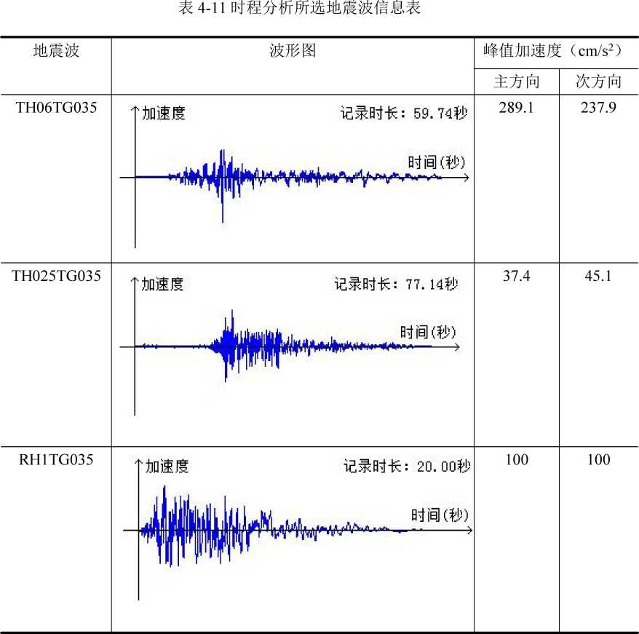

4.3.2反应谱与时程分析对比结果

各布置方案时程分析地震波与规范反应谱地震影响系数对比图、时程分析与CQC的楼层响应对比图见图4-7〜4-33;其中各地震波与规范谱地震影响系数对比图中，横坐标表示周期，纵坐标表示地震影响系数，图中三条竖线坐标地震波在各对应方案前三阶周期所对应的地震影响系数；
0.OBT⁻⁻
0.052--
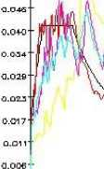


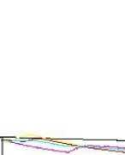
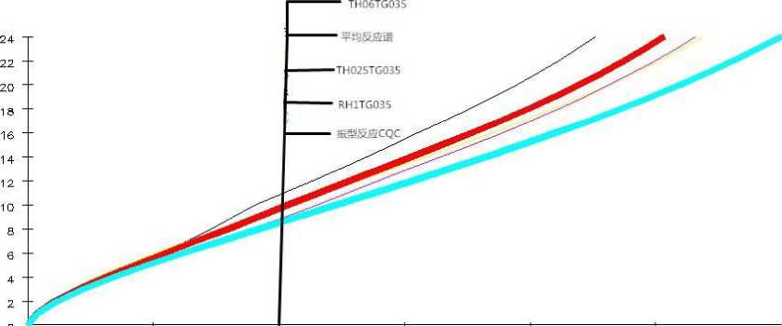
齧饨僵ft族S
" ■THO2STG035
臟谱
::鱗波平均佰
-TH06TG035
RH1TG035
0,00 2,^9 4.7S 7.17 9,5® 11,95 14,34
图4-7方案一弹性时程各地震波与规范谱地震影响系数对比图

图4-8方案一X方向时程分析与规范谱位移曲线对比图
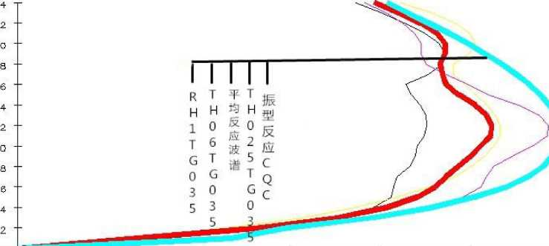
1/9999 1/9999 1/7855 1/5BQ1 1/4713 1/3927
22211111

图4-9方案一X方向时程分析与规范谱位移角曲线对比图

图4-11方案一X方向时程分析与规范谱弯矩曲线对比图
□ 2.3S
4-76 7-13
9.51
11.39 14.27
图4-12方案一Y方向时程分析与规范谱位移曲线对比图
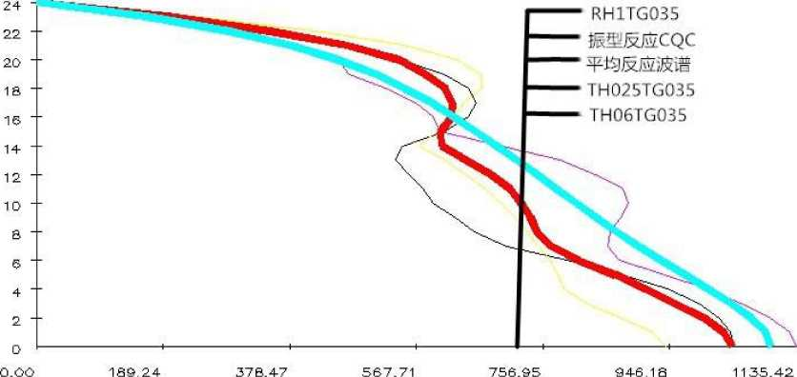
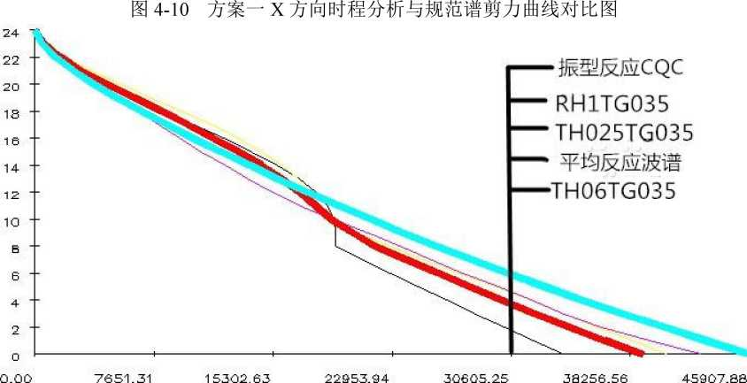
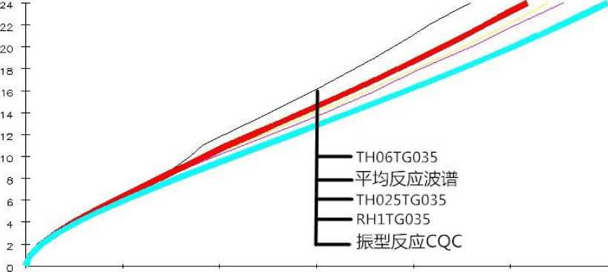

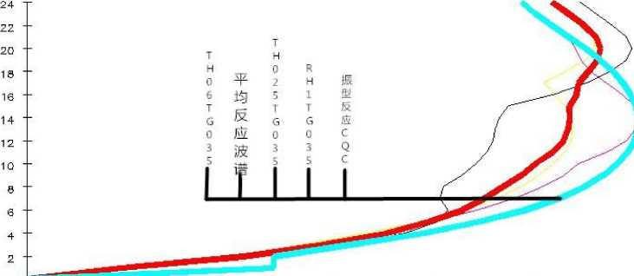
1/9999 1/9939 1/9999 1/8Q58 1/S043 1/4835 1/4D29

图4-13方案一Y方向时程分析与规范谱位移角曲线对比图
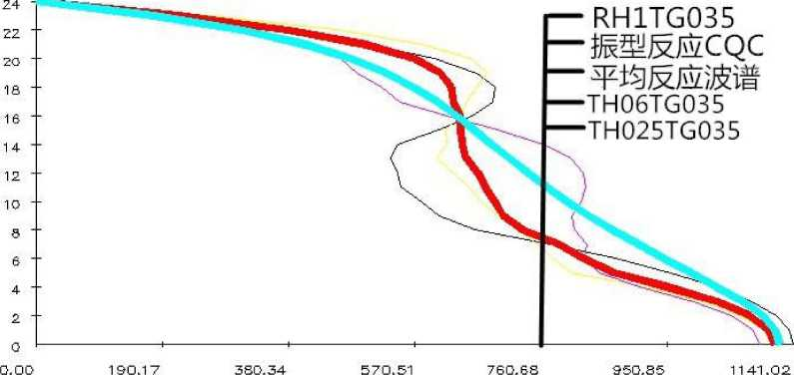

图4-14方案一Y方向时程分析与规范谱剪力曲线对比图
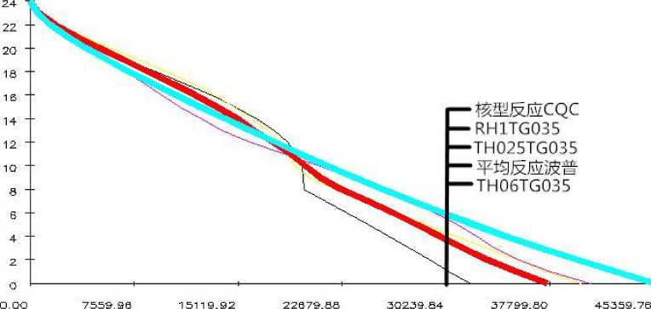
图4-15方案一Y方向时程分析与规范谱弯矩曲线对比图39
表4-12方案一时程分析和规范谱CQC的基底剪力结果对比
地震方向 | 地震波 | 最大层间位移角（rad） | 基底最大剪  力（KN） | 基底最大总剪力与规范谱  CQC的比值
X方向 | TH06TG035 | 1/5001 | 1041.41 | (0.65CQC,1.35CQC)
X方向 | TH025TG035 | 1/4429 | 940.15 | (0.65CQC,1.35CQC)
X方向 | RH1TG035 | 1/4027 | 1135.42 | (0.65CQC,1.35CQC)
X方向 | 地震波平均值 | 1/4508 | 1039.00 | (0.8CQC,1.2CQC)
X方向 | CQC | 1/3927 | 1097.92
Y方向 | TH06TG035 | 1/4007 | 1141.02 | (0.65CQC,1.35CQC)
Y方向 | TH025TG035 | 1/4341 | 1108.93 | (0.65CQC,1.35CQC)
Y方向 | RH1TG035 | 1/4029 | 1090.27 | (0.65CQC,1.35CQC)
Y方向 | 地震波平均值 | 1/4296 | 1113.41 | (0.8CQC,1.2CQC)
Y方向 | CQC | 1/4031 | 1120.28

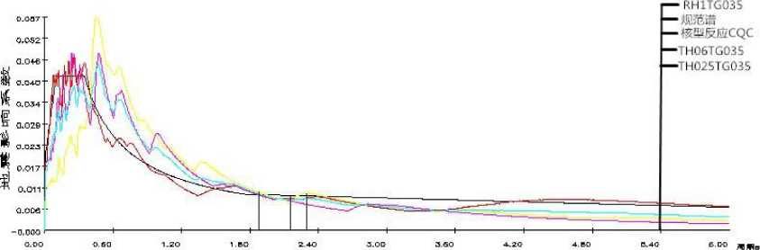
图4-16方案二弹性时程各地震波与规范谱地震影响系数对比图

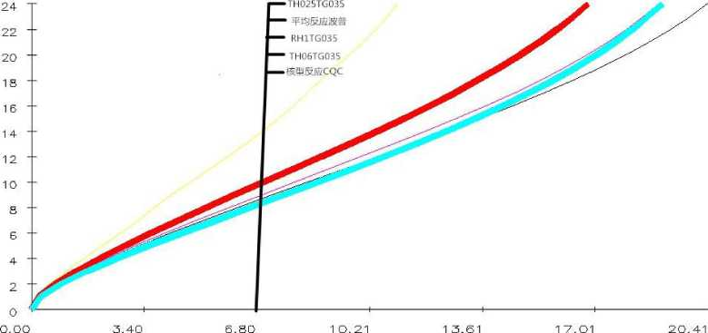
图4-17方案二X方向时程分析与规范谱位移曲线对比图

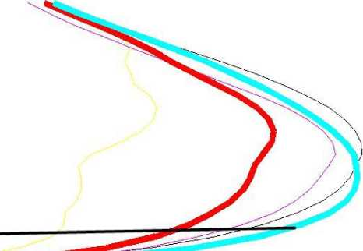
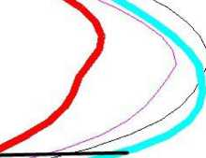
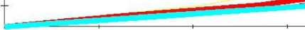
核型反应cQCI
THO6TGO35^rRH1TGO3rj^i平均反应波普I
THO25TGO3_5^i
IIIIIII_I__
42086420864
22211111
2
0
1/9999
1/8333
1/5555
1/2777
1/9999
图4-18方案二X方向时程分析与规范谱位移角曲线对比图
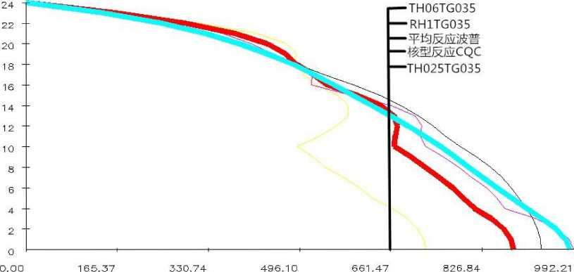

图4-19方案二X方向时程分析与规范谱剪力曲线对比图
24、 |  | _{r}TH06TG035  —RH1TG035
22- |  | 嶋核型反应CQC
20- |  | _平均反应波昔  *TH025TG035
18-
16-
14- | ■-  -
12- | ■
10-
8_ | -
6_ | -
4_ | -
2- | ■ | _
0.00 7798.53 15597.05 23395.58 31194.11 38992.64 46791.16

图4-20方案二X方向时程分析与规范谱弯矩曲线对比图

图4-21方案二Y方向时程分析与规范谱位移曲线对比图
1/9999 1/8230 1/5487 1/4115 1/3292 1^2743
图4-22方案二Y方向时程分析与规范谱位移角曲线对比图
斗2D854208&42 22211111
图4-23方案二Y方向时程分析与规范谱剪力曲线对比图
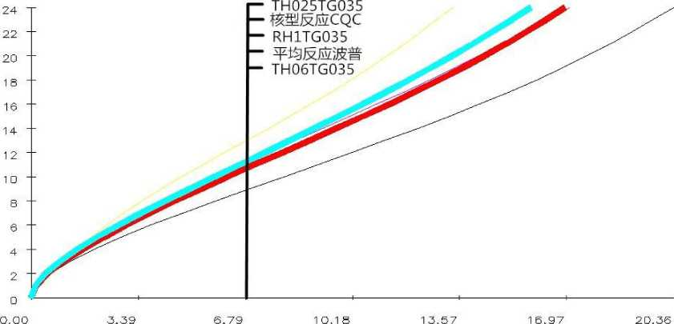
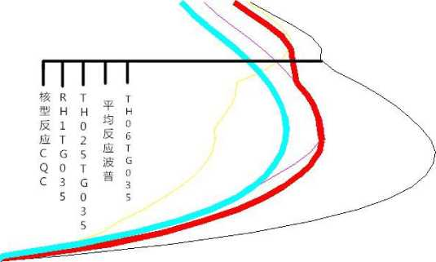
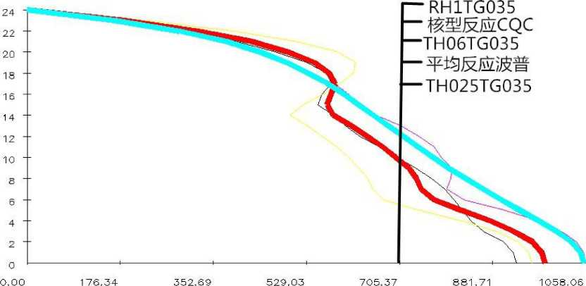

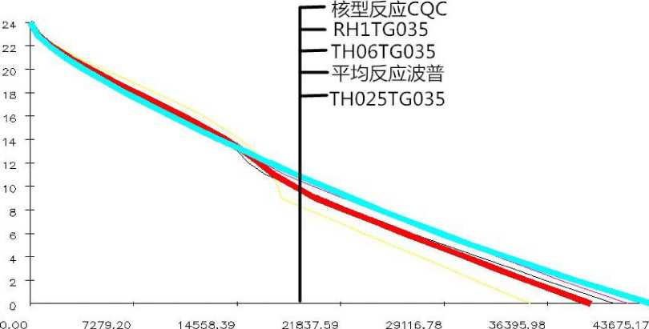
图4-24方案二Y方向时程分析与规范谱弯矩曲线对比图

表4-13方案二时程分析和规范谱CQC |  |  |  |  | 的基底剪力结果对比
地震方向 |  | 地震波 | 最大层间位移角（rad） | 基底最大剪  力（KN） | 基底最大总剪力与规范谱  CQC的比值
X方向 |  | TH06TG035 | 1/2444 | 934.17 | (0.65CQC,1.35CQC)
 |  | TH025TG035 | 1/4153 | 725.84 | (0.65CQC,1.35CQC)
 |  | RH1TG035 | 1/2902 | 992.21 | (0.65CQC,1.35CQC)
 |  | 地震波平均值 | 1/3239 | 884.07 | (0.8CQC,1.2CQC)
 |  | CQC | 1/2798 | 985.56
Y方向 |  | TH06TG035 | 1/2743 | 927.53 | (0.65CQC,1.35CQC)
 |  | TH025TG035 | 1/3600 | 956.39 | (0.65CQC,1.35CQC)
 |  | RH1TG035 | 1/3362 | 1058.06 | (0.65CQC,1.35CQC)
 |  | 地震波平均值 | 1/3370 | 980.66 | (0.8CQC,1.2CQC)
 |  | CQC | 1/3630 | 1054.81
Q.0S7  Q.052  □.D4S顏O.D4D染0.D23-  D.017~\  七D.O11-  -D.CW• |  |  |  |  |  | r*RH1TGO3S  —則芯另  —THO6TGO3S-THO2STGCBS
图4-25方案三弹性时程各地震波与规范谱地震影响系数对比图

24__
22__
20--
18__
T振型反应c QC
T平均反应波谱
THQ25TGO3
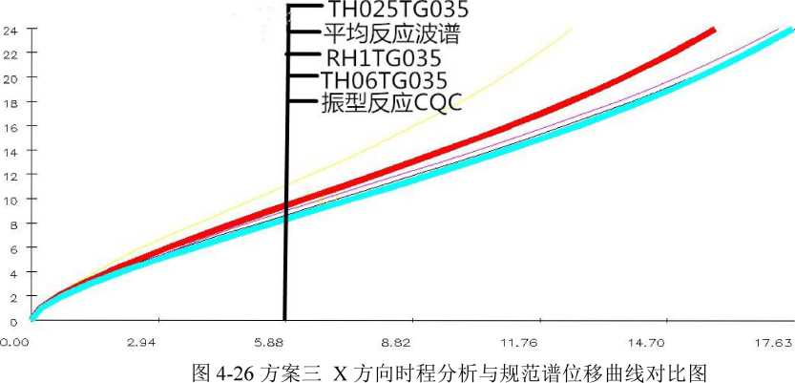

o
1/9999 1/9999 1/93斗4 1/6229 1/4672 1/3737
1/3114
图4-27方案三X方向时程分析与规范谱位移角曲线对比图

图4-28方案三X方向时程分析与规范谱剪力曲线对比图
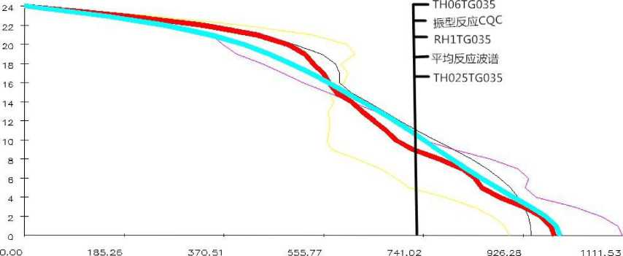

图4-29方案三X方向时程分析与规范谱弯矩曲线对比图
1/9599 ■&负会&:, 1/令总$孑 1/6062. 1/45斗S 1Z38.37 1Z3031
229-11111
图4-31方案三Y方向时程分析与规范谱位移角曲线对比图

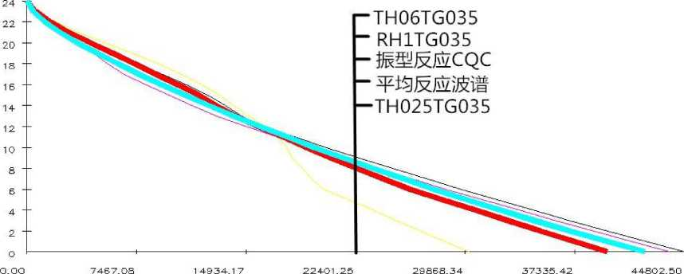
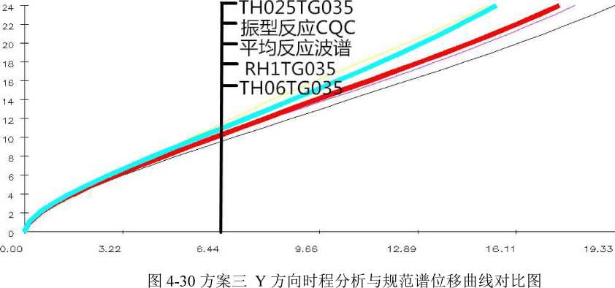
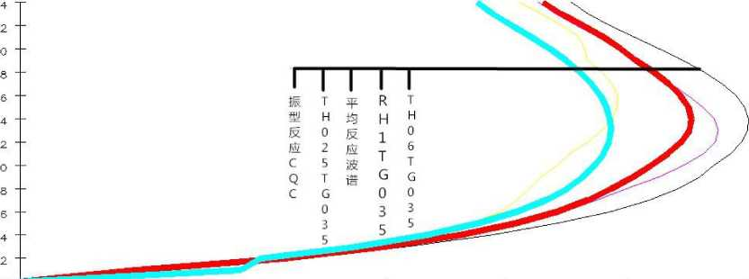

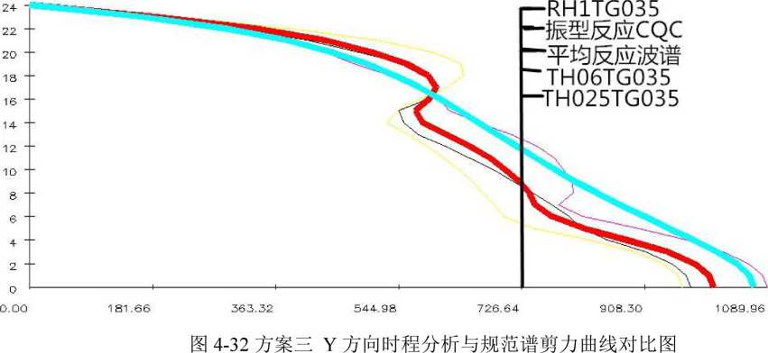

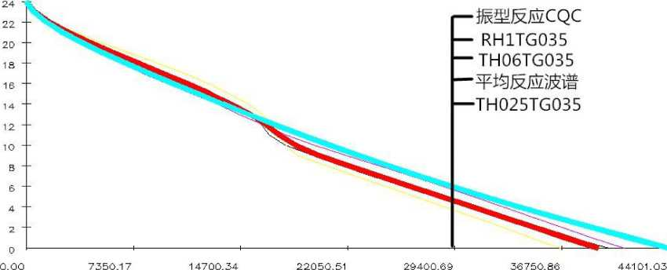

图4-33方案三Y方向时程分析与规范谱弯矩曲线对比图表4-14方案三时程分析和规范谱CQC的基底剪力结果对比
地震方向 | 地震波名称 | 最大层间位移角(rad) | 基底最大剪  力(KN) | 基底最大总剪力与规范谱  CQC的比值
X方向 | TH06TG035 | 1/3230 | 940.81 | (0.65CQC,1.35CQC)
X方向 | TH025TG035 | 1/4280 | 900.04 | (0.65CQC,1.35CQC)
X方向 | RH1TG035 | 1/3332 | 1111.53 | (0.65CQC,1.35CQC)
X方向 | 地震波平均值 | 1/3604 | 984.12 | (0.8CQC,1.2CQC)
X方向 | CQC | 1/3114 | 995.12
Y方向 | TH06TG035 | 1/3031 | 976.79 | (0.65CQC,1.35CQC)
Y方向 | TH025TG035 | 1/3698 | 963.92 | (0.65CQC,1.35CQC)
Y方向 | RH1TG035 | 1/3163 | 1089.96 | (0.65CQC,1.35CQC)
Y方向 | 地震波平均值 | 1/3289 | 1010.22 | (0.8CQC,1.2CQC)
Y方向 | CQC | 1/3739 | 1069.73

- 根据第三章关于地震波选取的规定可知，多条地震波的平均地震影响系数曲线与振型反应谱的地震影响系数曲线浮动值不能相差20%。且单条地震波产生基底剪力与CQC的比值均满足规范对于单波大于65%，小于135%；多波均值大于80%,小于120%。根据图4-7、图4-16、图4-25及表4-12、表4-13、表4-14可知，本结构选择的三条地震波符合规范要求，保证了这三种结构布置方案在计算准确性。
- 由图可知，各楼层位移、楼层剪力、楼层弯矩、楼层层间位移角曲线的形状基本接近。除个别楼层外CQC计算的地震作用效应大于时程分析计算的地震效应包络值。根据高规4.3.5第四条规定：当选用三组时程曲线参与计算时，结构地震效应宜选择时程法计算包络值与CQC结果的较大值，此处取CQC为小震效应值。

4.4主要材料经济性能对比分析
结构设计是一种偏技术的服务工作，对任意一个结构工程师都要求为给定的建筑方案制定出经济性好的结构方案。在设计阶段，对住宅产品的成本控制，反映在材料的用量、结构选型以及结构布置上。由于各结构布置方案的其他构件的做法都相同，本节仅对经济指标起控制作用的梁、板、墙等构件的用量和造价进行对比分析。

4.4.1各方案分析结果
江西省南昌市(2017.10)最新钢筋与混凝土报价，C25:330元/m³、C30:340元/m³、C35:350元/m³，HRB400钢筋①10以内4640元/t、①10以外4490元/t，各方案材料用量情况如下表：
表4-15各方案主要材料用量情况
方案 | 建筑面积(m²) | 混凝土总量(m³) | 钢筋总量  (t) | 总造价(万  元) | 单方造价(元) | 单方造价  降低百分t匕
方案一 | 9657.12 | 2910.93 | 277.7 | 222.72 | 230.26 | -
方案二 | 9657.12 | 2704.81 | 270.91 | 216.64 | 224.33 | 2.58%
方案三 | 9657.12 | 2774.84 | 284.45 | 225.41 | 233.41 | -0.14%

除了主要材料用量及单方造价，剪力墙布墙率也是一个相对重要的经济指标。布墙率是一个间接衡量、直接量化剪力墙布置的多与少的指标，布墙率利用标层剪力墙正投影面积与楼层建筑面积的比值来表示。目前有一些大的地产公司如中海地产，通常在设计要求或合同中会对结构设计人员提交的设计方案提出需符合一定布墙率指标。参考相关文献^{［67］}，6度抗震设防区高层剪力墙结构合理布墙率需控制在4.5%-5.5%。统计各结构布置方案的剪力墙投影面积得出其布墙率如下表
4-16
表4-16各调整方案剪力墙布墙率
方案 | 建筑面积(m²) | 剪力墙投影面积(m²) | 剪力墙布墙率  (%) | 布墙率降低百分比
方案一 | 402.38 | 21.26 | 5.28 | -
方案二 | 402.38 | 19.42 | 4.83 | 0.45%
方案三 | 402.38 | 20.32 | 5.05 | 0.23%

4.4.2对比结论
综合以上对比结果得出以下结论：
- 由表4-15可知，所有剪力墙方案建筑面积均为9657.12m²,说明在未改变剪力墙厚度的情况下剪力墙结构不会影响建筑面积；大开间剪力墙布置方案在混凝土及钢筋的用量上相对于其他方案均有优势，单方造价较原方案降低了2.58%。表明设计院原剪力墙结构布置模型可继续优化，降低单方造价，提高经济性。
- 由表格4-16可知，各方案布墙率为方案一〉方案三＞方案二。方案二比原设计方案布墙率减小了0.45%,并且布墙率最小可以达到4.83%。符合地产公司在六度抗震条件下的布墙率的要求，剪力墙墙肢布置数量合理；短肢剪力墙方案比原设计方案布墙率减小了0.23%。表明设计院原剪力墙结构布置模型可继续优化，可通过缩短剪力墙长度、减少剪力墙数量降低布墙率，提高经济性。
- 尽管短肢剪力墙布置方案混凝土用量降低而由于剪力墙墙肢缩短结构边缘构件配筋增多，导致钢筋总量增大，造成总体经济性降低，不建议选用。
综合得出结论：在6度抗震设防烈度下，大开间剪力墙布置方案总体经济性最优，应优先选用。

4.5静力弹塑性pushover对比分析

4.5.1弹塑性分析的必要性
根据实际工程的应用经验，在建筑物遭受强震作用时，结构将进入弹塑性阶段。结构刚度将发生变化，并出现内力将重新分布。以往的弹性分析方法无法准确地反映大震时结构的真实内力和变形状态，更不能给出结构地震反应的全过程及其薄弱部位。由于剪力墙布置经过调整，在形成大开间的情况下，结构的受力性能也将受到一定的影响。为了得出结构在弹塑性状态下的结构响应，应对其运用静力弹塑性分析方法。
本节将选用MIDASBuilding软件对弹性阶段最优剪力墙布置方案…-大开间布置的（方案二）进行6度抗震设防烈度下Pushover分析得到结构罕遇地震作用下结构响应，判断结构是否满足大震条件下性能要求，得出其在罕遇地震的薄弱部位，为工程设计人员在此类设计时提供完整参考。

4.5.2弹塑性分析参数设置
本节列举部分MIDASBuilding软件中静力弹塑性阶段参数设置：
（1） 水平荷载加载方式包括振型组合加载、等加速度加载、静力加载、模态加载，本文采用振型组合的水平力加载方式；
（2） 终止分析条件包括达到最大步骤数、达到极限层间位移角、达到最大位移。本文以l/20rad极限层间位移角的终止分析条件，以顶点最大平动位移为控制停机条件，顶点最大平动位移按照建筑高度的1/100选取。
（3） 软件采用位移控制的增量控制方法，自动调整步长的步长控制方法。
（4） 利用塑性铰本构关系定义框架铰：剪力墙采用纤维墙元模型来定义，纤维划分墙体网格后，以每个单元的应力与应变必治来判断钢筋混凝土墙体的破坏情况。这种方法计算线效率低，但符合实际受力情况，可信度高。
（5） 文章利用ProcedureB的方法来查看性能点：ProcedureB方法首先假定一个位移延性系数，使用位移延性系数计算结构的有效周期和有效阻尼，获得有效周期线（直线）与弹塑性需求谱（使用有效阻尼计算）的交点，这样一系列的交点的连线与能力谱的交点就是最终的性能点。

4.5.3最优方案在6度罕遇地震作用下的弹塑性分析
- Pushover分析性能点处主要数据
运用ProcedureB[⁵⁶]计算方法得出以下性能点图如下：

w-
0.04
■D45
0-
能力谱卷求谱
诺位移（Sd>
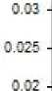
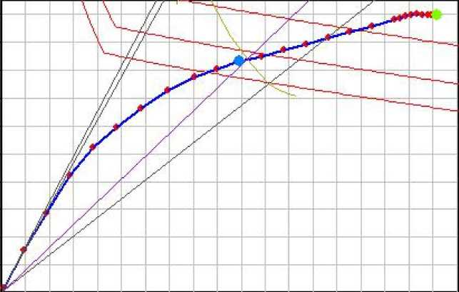

多自甶度响应
最大位移角 | 0.003942
最大层间位移角 | 0.003253 | 0K(步骤:11)
吝许层间位移角 | 0.008333 | 最大步骤：26
墓底剪力（V）-最大位移（D） |  | 3731,0.1603
囝形显示迭项
性能点结果
单自由度响应
度响应（Sa）｝位移响应（3d） 0-042,0.1025
背杲颜色
r黒色P白色
訄改图形标题
訄改图形范围
保存为图形文件
显示标记符号
显示层间位移角标志输出的最终步猓
有效阻尼比®e£f） 16.36 %
有效周期ffe£f） 3.135 秒
步骤：25
一I
图4-34X方向罕遇地震下性能点图

0.-3S-
0.07-
8-D5O4O3
0.0.0.0.
谞位移〔Sd)
图形显示选®
背畏颜色
广黒色 白色
性能点结果
多自甶度响应
最大位移角
最大层间位移角
吝许层间位移角
0.007108
0.002583
0.008333
墓底剪力(V),最大位移®)
on步骤:io)
最大步骤：37
5244,0.1339
訄改图形标题
訄改图形范困
保存为图形文件
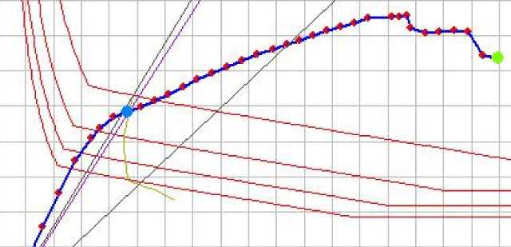
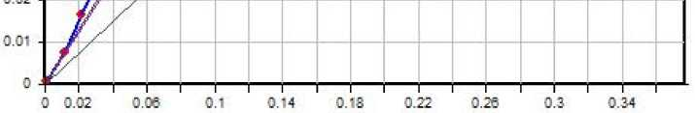

单自甶度响应
显示标记符号
显示层间位移角标志输出的最终步骤
步骤:36
JdJ
度响应⑸,位移响应6d) 0.0584,0.09394
有效阻尼比®_{e}f£) 6.992 %
有效周期(Teff) 2.545 秒
图4-35Y方向罕遇地震下性能点图
由结构Pushover推覆分析中需求谱与能力谱关系图4-35、4-36所示，图中右上方红色曲线分别为5%、10%、15%及20%结构阻尼时的需求谱；图中左下方灰色射线为分别为0.5s、1.0s、1.5s及2.0s周期常周期线。蓝色粗曲线代表结构的能力谱曲线，曲线上红色圆点代表各步骤，短绿色曲线为折后的实际需求谱，蓝色曲线与绿色曲线存在的交点即为结构的性能点。图中性能点处数据为等效单自由度体系在该地震作用下的谱位移。其中横坐标Sd，纵坐标Sa分别表示实际多自由度加速度谱和位移谱。将性能点处数据按照本文第三章3.1.3动力学公式反推即可得到原结构的基底剪力和顶点位移，结构性能点处的主要数据如下表：

表4-17结构性能点处的主要数据
方案二 | 最大层间位移角（rad） |  |  | 基底剪力  （kN） |  | 最大位移（mm）
方案二 | 规范限值 | X方  向 | y方向 | X方  向 | y方向 | X方向 | y方向
大开间剪力墙布  置方案（方案二） | 1/120 | 1/307 | 1/387 | 3731 | 5244 | 160.3 | 133.9

（1） 由图4-34、4-35可得6度罕遇地震作用下均可获得性能点，可以实现罕遇地震下设定的需求性能目标，且相交以后能力曲线继续上升，表明结构仍然具有继续承载能力。
（2） 小震作用下CQC所得基底剪力均在分别为X方向985.56KN,Y方向为1054.81KN，静力弹塑性分析所得X、Y方向基底剪力分别为3731KN、5244KN。大约是振型分解反应谱的3〜5倍，符合结构弹塑性分析基底剪力要求。
（3） 结构Pushover推覆分析最大层间位移角如以上表，X、Y方向性能点时刻结构楼层层间位移角分别为1/307、1/387。数值均满足罕遇地震作用下弹塑性变形限值1/120,且有所富余。
- 性能点步骤处塑性铰分布
MIDASBuilding可以提取pushover中任意步骤的结果，以下为提取X方向性能点步骤处（第11步）和极限步骤（第25步）处，Y方向性能点步骤处（第10步）和极限点（第36步）处框架铰及墙铰结果，铰状态如图4-36〜4-51所示。

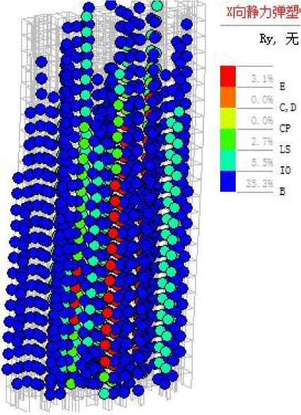
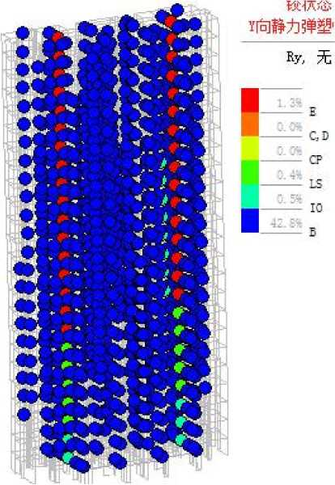
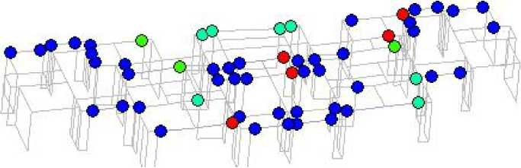
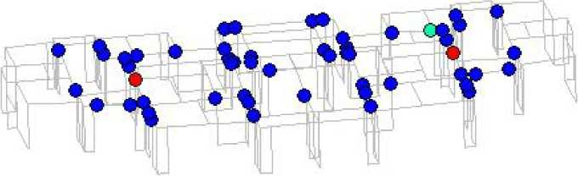
图4-3611步X方向框架塑性铰分布图
图4-3710步Y方向框架塑性铰分布图
图4-3811步X方向框架塑性铰平面分布图
图4-3910步Y方向框架塑性铰平面分布图
根据美国FEMA273/274规范的塑性铰开展的五阶段来界定构件的破坏程度，查看性能点处框架铰分布图4-36〜4-39可知：
（1） 结构全楼塑性铰展开情况良好，塑性铰集中产生在20层以下，全楼塑性铰开展比例X方向达到46.6%,Y方向达到45%，结构承载力满足完好的要求。
（2） 对框架平面铰情况可以得出塑性铰大多发生在B-IO阶段（显示为蓝色

球），此时梁刚进入塑性，塑性程度较浅，构件出现轻微裂痕，梁处于破坏阶段数量极少，但X方向梁破坏比Y方向多；
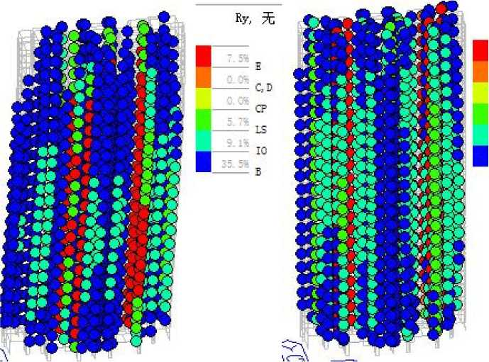
图4-4025步X方向框架塑性铰分布图 图4-4136步Y方向框架塑性铰分布图

查看最大步骤处框架铰分布图4-40〜4-41可知：
（1）结构全楼塑性铰展开情况良好，产生在梁端，结构承载力较能满足要求。全楼塑性铰开展比例X方向达到57.8%，Y方向达到71.4%,其中塑性铰大多仍然产生在B-IO阶段（显示为蓝色球）此时梁处于弹性受力状态。一部分产生在IO-LS

阶段（显示为浅蓝色球）、LS-CP阶段（显示为绿色球）此时梁刚进入塑性，塑性程度较浅，构件出现轻微裂痕。处于破坏阶段（显示红色球）的X方向塑性铰比例从性能点步骤处的3.1%增大到7.5%,Y方向塑性铰比例从性能点步骤处的1.3%增大到5.3%，最大步骤处框架铰的开展情况与性能点步骤处一致，只是破坏阶段梁的数量更多。
（2）对最大步骤处框架平面铰情况可以得出处于破坏阶段梁数量比性能点处增多，其中X方向梁破坏处于结构平面的北部，位于阳台、采光天井、走廊及电梯处，此处梁要进行加强。
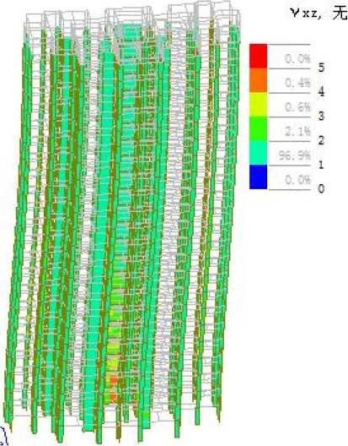
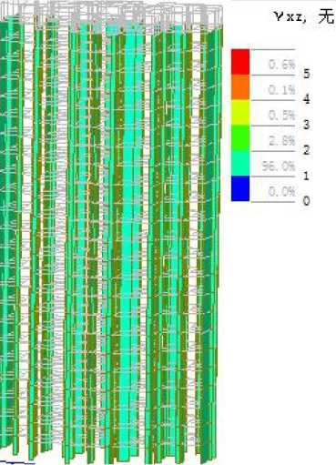
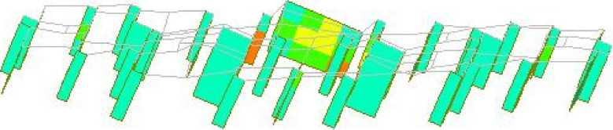
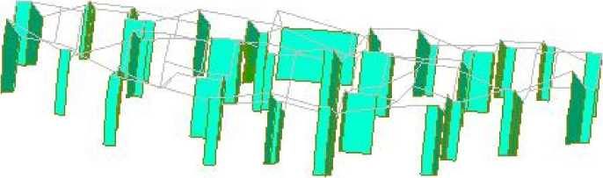
图4-4411步X方向墙塑性铰分布图
图4-4510步Y方向墙塑性铰分布图
图4-4611步X方向墙塑性铰平面分布图
图4-4710步X方向墙塑性铰平面分布图
- 查看性能点处墙铰分布图4-44〜4-47可知：性能点处墙铰基本处于应变等级1、2阶段(显示为浅绿色)，而整体墙纤维单元基本未处于破坏状态。对比图4-35、图4-36框架铰的分布，部分连梁处于塑性阶段，实现了强墙弱梁的抗震设计理念。
- 通过平面墙铰图来看，性能点步骤处X方向墙体基本处于弹性状态，而又极少部分处于应变等级的4、5阶段处于塑性状态，墙体位于楼梯X方向外墙处，此处墙肢应注意加强。
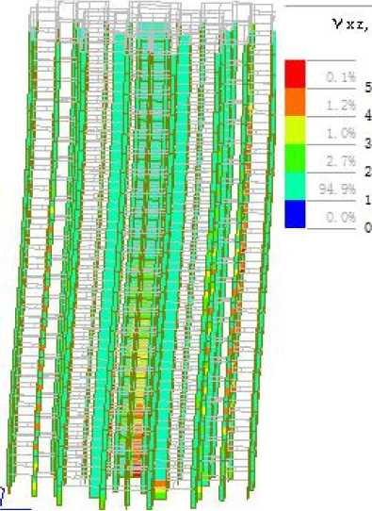
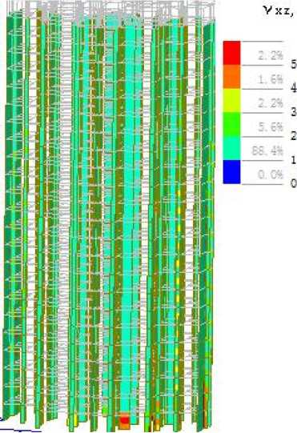
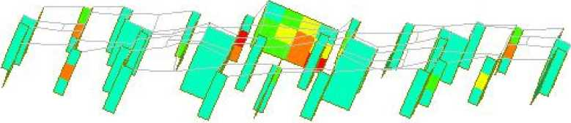
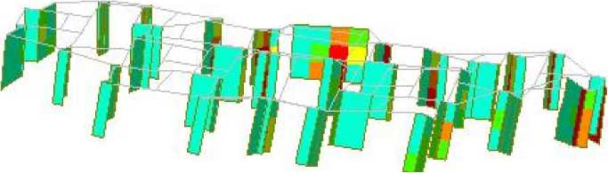
图4-4825步X方向墙塑性铰分布图
图4-4936步Y方向墙塑性铰分布图
图4-5025步X方向墙塑性铰平面分布图
图4-5136步Y方向墙塑性铰平面分布图
- 查看最大步骤处墙铰分布图4-48〜4-51可知：从全楼整体塑性铰开展情况来看，大部分墙肢受力仍处于应变等级3级以下，墙体仍处于弹性阶段处于破坏阶段墙体数量增多。对比图4-40、图4-41最大步骤处框架铰出铰情况，大部分连梁处塑性状态，部分破坏；实现了强墙弱梁的抗震设计理念。
- 结构底层墙肢极少部分处于应变等级5级(红色图例)以上，该阶段结构完全丧失承载力，处于破坏状态，为结构薄弱部位。
- 通过查看平面墙铰的分布图可知，楼梯X方向横墙外墙处及Y向采光天井处墙铰达到破坏，因而应该注意对其进行增大配筋率或加密箍筋的构造加强，但不会改变整体结构的性能。

4.6本章小结
通过对三种不同剪力墙布置方案方案从结构弹性整体力学性能、经济性及罕遇地震下的抗震性能对比分析中综合可以得出以下结论：
- 在弹性阶段，抗震设防烈度为6度的地区，三种剪力墙布置方案力学性能均合理但大开间剪力墙结构综合受力性能最佳。
- 大开间剪力墙布置方案在满足结构整体力学性能的同时，主要材料单方造价较原布置方案降低了2.58%，布墙率降低了0.45%,整体经济性有所提高。并且适应市场需求，实现户内大空间为居民二次装修及未来扩建和改建提供可能。而短肢剪力墙由于短肢处由于剪力墙墙肢缩短结构边缘构件配筋增多，单方造价有所增高，不建议选用。
- 在考虑大震作用的情况下，大开间剪力墙方案尽管存在少许薄弱部位，但结构依旧能够抵御大震，且各项指标均有富余。说明在此剪力墙结构还可进一步进彳丁优化，降低布墙率，进一步提高经济性。
- 在罕遇地震作用下，Pushover方法可以得出结构在弹塑性状态下的薄弱部位，对于工程在实际施工中的加强有指导作用。
综合考虑，在6度抗震设防烈度下，大开间剪力墙布置方案经济性最优，应优先选用。

